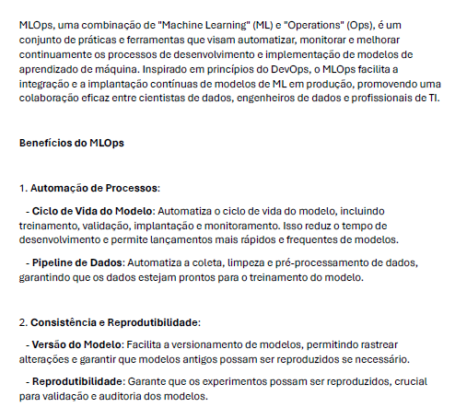

**Exemplos de Ferramentas MLOps**

- **Kubernetes**: Facilita a orquestração de contêineres para escalabilidade e gerenciamento de implantações de ML.

- **Kubeflow**: Plataforma open-source específica para o Kubernetes que simplifica a execução de fluxos de trabalho de ML.

- **MLflow**: Ferramenta para gerenciar o ciclo de vida do ML, incluindo experimentos, implementação e controle de versões de modelos.

- **TensorFlow Extended (TFX)**: Plataforma end-to-end para produção de ML utilizando o TensorFlow.

Em resumo, o MLOps não só melhora a eficiência e a velocidade de desenvolvimento de modelos de aprendizado de máquina, mas também garante que esses modelos sejam robustos, escaláveis e mantidos de forma adequada. Isso resulta em uma implementação de ML mais confiável e eficaz, beneficiando as organizações ao promover inovações rápidas e sustentáveis.

|  |  |  |  |  |  |  |
| --- | --- | --- | --- | --- | --- | --- |
| 1 | 2 | 3 | 4 | 5 | 6 | 7 |
| 1 | 2 | 3 | 4 | 5 | 6 | 7 |
| 1 | 2 | 3 | 4 | 5 | 6 | 7 |
| 1 | 2 | 3 | 4 | 5 | 6 | 7 |
| 1 | 2 | 3 | 4 | 5 | 6 | 7 |



**Exemplos de Ferramentas MLOps**

- **Kubernetes**: Facilita a orquestração de contêineres para escalabilidade e gerenciamento de implantações de ML.

- **Kubeflow**: Plataforma open-source específica para o Kubernetes que simplifica a execução de fluxos de trabalho de ML.

- **MLflow**: Ferramenta para gerenciar o ciclo de vida do ML, incluindo experimentos, implementação e controle de versões de modelos.

- **TensorFlow Extended (TFX)**: Plataforma end-to-end para produção de ML utilizando o TensorFlow.

Em resumo, o MLOps não só melhora a eficiência e a velocidade de desenvolvimento de modelos de aprendizado de máquina, mas também garante que esses modelos sejam robustos, escaláveis e mantidos de forma adequada. Isso resulta em uma implementação de ML mais confiável e eficaz, beneficiando as organizações ao promover inovações rápidas e sustentáveis.